Bean Scopes  
  
Questo file fà riferimento a quanto dura un bean, quante instanze vengono create e come viene condiviso un bean  
  
Ora l'ambito predefinito in Spring è **singleton,** **l'ambito predefinito è singleton Molto importante**.   
  
Ossia viene creata una sola instanza di quel component, ossia il container spring ovver la fabbrica di oggetti, o fabbrica di bean crea solo una volta un’instanza di quella classe e ha durata per tutto il ciclo di vita dell’applicazione e **ogni volta che viene richiesta quella dipendenza allora verrà restituita dal cotainer la stessa instanza già creata in precedenza, quindi possiamo dire che il bean singleton esiste in memoria come un singolo oggetto condiviso.**  
  
Che cos'è un singleton? Spring Container crea una sola istanza del bean per impostazione predefinita, che viene memorizzata nella cache e tutte le iniezioni di dipendenza per quel bean faranno riferimento allo stesso bean.  
  
**Approfondimento singleton-spring** → è un pattern creazionale che determina che una classe può avere una sola istanza e fornisce un punto di accesso globale a quest’istanza, quindi apportando modifiche per quel’bean queste modifiche rifletteranno in tutte le classi che utilizzano quel bean,component

**Quindi in sintesi : un singolo elemento che viene creato in memoria e condiviso tra diversi altri elementi**  
  
Con l'ambito prototype viene creata una nuova instanza di quel component   
  
**Inoltre possiamo specificare esplicitamente l’ambito del bean**  
  
  
  
Con la notazione **@Scope(ConfigurableBeanFactory.SCOPE_PROTOTYPE)**  otteniamo una nuova instanza di quel bean oggetto. **Da aggiungere al component  
  
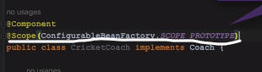**  
  
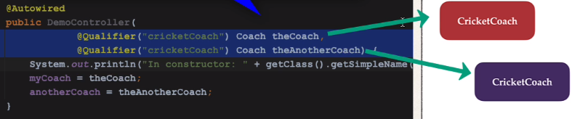  
  
**Avremo quindi due oggetti diversi, iniettati, che non punteranno allo stesso oggetto.**

**Inoltre conosciamo altri scope dei bean**  
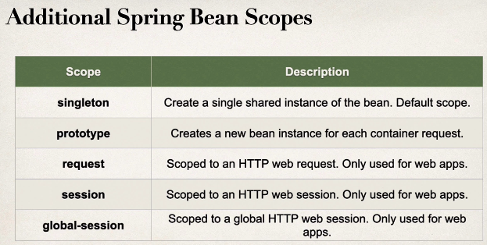  
  
Prototype → Approfondiamo un attimo l’ambito **prototype che ci dice che: con quest’ambito il container spring crea una nuova istanza dell’oggetto per ogni iniezione, a differenza dell’ambito singleton il quale crea una singola istanza della classe disponibile per tutto il ciclo di vita dell’applicazione, mentre l’ambito prototype crea una nuova istanza ad ogni richiesta.  
  
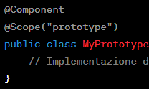  
  
Stato: Dato che ogni richiesta di un bean prototype genera una nuova istanza, è meno probabile che si verifichino problemi di condivisione dello stato tra diversi componenti. Ogni componente otterrà la propria istanza separata del bean**

**CODE RECAP   
  
Quindi come possiamo vedere anche da questa immagine, le stesse istanza di Coach faranno riferimento allo stesso bean, non verrà istanziato un nuovo bean   
  
 